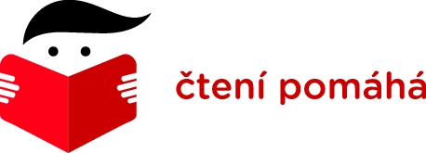

Unikátní projekt „Čtení pomáhá“ povede děti ke čtení
i pomoci druhým
Veřejnost vybere nejlepší knihy pro děti a mládež
Čtení pomáhá je unikátní projekt, který podporuje rozvoj čtenářství a umožňuje dětem a mládeži přímo se podílet na charitativní činnosti.
První aktivitou projektu je veřejné hlasování o nejlepší knihu pro děti a mládež. Ze seznamu knih na adrese www.ctenipomaha.cz si mladí čtenáři budou moci vybrat tu, která se jim nejvíce líbí. Když knihu přečtou a zodpoví správně kontrolní otázky, získají finanční odměnu – ne však pro sebe. Každý čtenář dostane možnost rozhodnout, kterému z dobročinných projektů nominovaných renomovanými nadacemi částku věnuje. Celkem tak mladí čtenáři každoročně dostanou možnost “umístit“ 10 milionů korun poskytnutých donátorem projektu.
O nejlepších knihách pro děti a mládež bude veřejnost hlasovat na webovém serveru ctenipomaha.cz a prostřednictvím sms.
Prvních 40 knih v každé ze dvou kategorií nominovala odborná porota ve složení: Zdeněk Svěrák, Jiří Dědeček, Marek Eben, Alena Ježková, Martin Roman a zástupci partnerů projektu. Své oblíbené knihy však mohou navrhnout i hlasující.
Osobní tip předsedy komise Zdeňka Svěráka na nejlepší knihu pro mladší školáky jsou Rychlé šípy Jaroslava Foglara a Fimfárum Jana Wericha. „Číst knížky je jako odemknout klíčem abecedy komnatu s pokladem. Tam se slova mění v obrazy a v pocity, které se rodí v čtenářově hlavě a srdci a jsou jedinečné a hluboké. Nepodaří-li se nám předat dětem tento klíč, přetrhneme i řetěz porozumění mezi generacemi,“ hodnotí důležitost čtenářství Zdeněk Svěrák.
Podle Jiřího Dědečka, předsedy českého PEN Klubu, je čtení jednou z nejkrásnějších činností, které zná, a i on by na prvním místě mezi nejlepšími knihami rád viděl Fimfárum.
Spisovatelka Alena Ježková říká, že „když čteme knihu, žijeme s jejími postavami v dobrém i zlém, poznáváme nové světy, nové myšlenky. Četbou každé kvalitní knihy se v nás něco mění - rosteme v lepší lidi. Děti potřebují číst, aby mohly vyrůst“.
Hlasování o nejlepší knihu pro děti a mládež bude probíhat ve dvou kolech do začátku dubna.
8. dubna se pak otevře nabídka vítězných knih mladým čtenářům na adrese www.ctenipomaha.cz. Současně tam naleznou i prvních 12 charitativních projektů, které se budou ucházet o jejich pomoc. Projekt „Čtení pomáhá“ podpoří prostřednictvím dětí charitativní projekty částkou 10 milionů korun ročně.
Postřehy členů odborné poroty o čtení a knihách

Zdeněk Svěrák
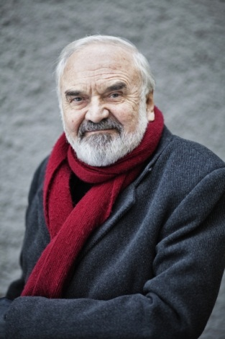
Můj tip na nejlepší knihu pro mladší školáky:
Jaroslav Foglar: Rychlé šípy, Jan Werich: Fimfárum
Dětské knihy, které ovlivnily můj život
Ondřej Sekora: Ferda Mravenec, Jan Karafiát: Broučci, Božena Němcová: Pohádky
Proč mají děti číst
Číst knížky je jako odemknout klíčem abecedy komnatu s pokladem. Tam se slova mění v obrazy a v pocity, které se rodí v čtenářově hlavě a srdci a jsou jedinečné a hluboké. Nepodaří-li se nám předat dětem tento klíč, přetrhneme i řetěz porozumění mezi generacemi.
Proč podporuji projekt Čtení pomáhá
Projekt Čtení pomáhá je důmyslný. Spojuje pobídku ke čtení s pobídkou k dobrým skutkům, a to formou hravé soutěže. A využívá při tom jejich počítačové gramotnosti. Myslím si, že i dnešní internetové děti mají v duši místo pro pomoc postiženým nebo starým. Ta hra míří na toto místo a chce ho zvětšit. Vyvrací vlastně staré rčení o tom, že nelze honit dva zajíce najednou. Tady je chycení zajíce solidarity podmíněno chycením zajíce knížek. A všechny knížky, které jsme vybrali, za tu honičku stojí.

Jiří Dědeček
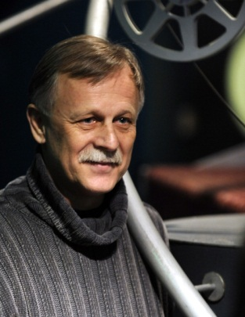
Můj tip na nejlepší knihu pro mladší školáky:
Jan Werich: Fimfárum
Dětské knihy, které ovlivnily můj život:
Prožíval jsem dětství v 50. letech v Karlových Varech, všichni kluci jsme tehdy četli Arkadie Gajdara, ale nejen slavného „Timura a jeho partu“, nýbrž i neprávem opomíjené „Vojenské tajemství“. Pak jsme si v duchu této četby hráli na fašisty a našince a dětství nám vesele ubíhalo. Když se mi o pár let později dostaly do rukou „Děti z Bullerbynu“ od Astrid Lindgrenové, byl jsem překvapen, že existují i knihy, které nepíší o válce.
Proč mají děti číst:
Aby se pozdvihly alespoň na úroveň rodičů.
Proč podporuji projekt Čtení pomáhá:
Protože jsem přesvědčen o tom, že je třeba pomáhat všemu, co pomáhá. A čtení je navíc jedna z nejkrásnějších činností, které znám.
Alena Ježková
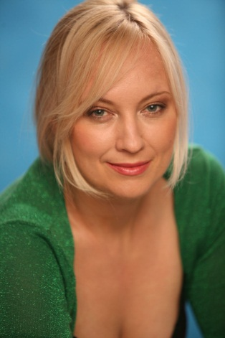
Proč mají děti číst:
Když čteme knihu, žijeme s jejími postavami v dobrém i zlém, poznáváme nové světy, nové myšlenky. Četbou každé kvalitní knihy se v nás něco mění - rosteme v lepší lidi. Děti potřebují číst, aby mohly vyrůst.

Dětské knihy, které ovlivnily můj život:
První kniha, kterou jsem sama přečetla, byl Mikeš od Josefa Lady. Tehdy jsem objevila, že zvířata mluví. Přečetla jsem Ferdu Mravence od Ondřeje Sekory, od té doby dávám pozor, abych nikoho nezašlápla. Přečetla jsem Ronju, dceru loupežníka od Astrid Lindgrenové, a pochopila jsem, že nejcennější je mít svobodné srdce.

Můj tip na nejlepší knihu pro mladší školáky:
Astrid Lindgrenová: Děti z Bullerbynu

Proč podporuji projekt Čtení pomáhá:
Projekt Čtení pomáhá v sobě spojuje čtení a pomoc potřebným. Obojí patří k dobrému životu.

Martin Roman
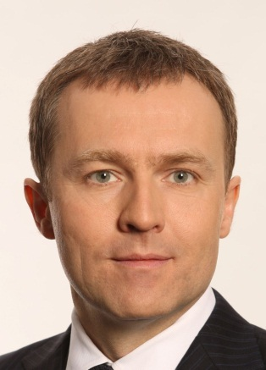
Proč mají děti číst:
Čtení rozvíjí dětem fantazii, jejich obzory i schopnost vyjadřovat se. Také jim přináší spoustu krásných zážitků, když se vžijí do rolí knižních hrdinů.
Můj tip na nejlepší knihu pro mladší školáky:
Straka v říši entropie od Markéty Baňkové. Přečetl jsem ji nedávno se svými dcerami a nadchlo mě, jak poutavě dokáže přimět děti k poznávání přírodních zákonitostí.

Dětské knihy, které ovlivnily můj život:
Moje maminka si pamatuje první knížku, kterou jsem přečetl. Já se musím přiznat, že na zajíčka Matýska jsem už zapomněl. Hodně pro mě ale znamenal Robinson Crusoe, jako příklad toho, že člověk si dokáže poradit i v zdánlivě bezvýchodné situaci.
Proč iniciuji a podporuji projekt „Čtení pomáhá“:
Myslím, že je správné pomáhat potřebným a vést k tomu od malička i děti. A když jsem viděl studii PISA, jak špatně na tom jsou v průměru české děti s porozuměním čteného textu, napadlo mě pokusit se skloubit obojí dohromady.

Základní informace o projektu Čtení pomáhá
Cílem projektu Čtení pomáhá je podněcovat děti a mládež k četbě a přiblížit dětem charitativní činnost. Děti budou k četbě motivovány finanční odměnou 50 korun, kterou však nezískají pro
sebe, ale věnují ji na charitu. Žák, který se zaregistruje na webu www.ctenipomaha.cz, přečte některou z doporučených knih a úspěšně projde krátkým testem potvrzujícím znalost dané knihy, získá kredit 50 korun. Kredit pak věnuje na některou z nabídnutých charitativních akcí, které budou adresné a konkrétní (např. slepecký pes pro Janu, invalidní vozík pro Lukáše, nový počítač pro dětský domov v Praze apod.).
Jednotlivé charity budou navrhovat oslovené dobročinné organizace a partneři projektu. Navíc každý aktivní čtenář bude moci sám nominovat svůj námět. Každý měsíc se na webu www.ctenipomaha.cz bude hlasovat o nejlepší charitu z okruhu projektů nominovaných dětmi. Charita s nejvyšším počtem hlasů v daném měsíci bude zařazena mezi schválené akce projektu Čtení pomáhá. Čtenáři jim následně budou moci posílat své odměny. Knihy zařazené do projektu budou vybrány v celorepublikové anketě o nejlepší dětskou knihu z knih nominovaných odbornou porotou v čele
se Zdeňkem Svěrákem.

Hlasování o nejlepší knihu pro děti a mládež
Projekt Čtení pomáhá společně s Českou televizí, MF DNES, Lidovými novinami a iDnes.cz vyhlašuje soutěž o nejlepší knihu pro děti a mládež. Hlasovat může každý pomocí SMS, nebo na webech partnerů. Výchozí knihy pro hlasování vybrala odborná porota, jejímž předsedou je Zdeněk Svěrák a členy Marek Eben, Alena Ježková, Jiří Dědeček a zástupci partnerů projektu. Se svými nominacemi však mohou přijít i všichni hlasující. Hlasování proběhne ve dvou kategoriích podle věku čtenářů. Vyhlášeno pak bude i celkové pořadí.

Fakta o projektu Čtení pomáhá
- Projekt Čtení pomáhá rozdělí každý rok 10 milionů korun na dobročinné účely. O tom, kdo pomoc obdrží, rozhodnou malí čtenáři.
- Každé dítě, které se zapojí do projektu, získá po přečtení některé ze seznamu vybraných knih kredit 50 korun, který bude moci věnovat na jeden z nominovaných dobročinných projektů.

Knihy
- Pro každou skupinu čtenářů (3.–5. třída, 6.–9. třída, 1.–3. třída středních škol) bude na počátku vybráno minimálně 20 knih k přečtení.
- V nejmladší a střední kategorii vybere první knihy veřejnost v anketě o nejlepší knihu pro děti a mládež. Do ankety nominuje knihy odborná porota v čele se Zdeňkem Svěrákem. Pro nejstarší kategorii vybere knihy odborná porota přímo.
- Cílový stav je minimálně 100 knih pro každou věkovou kategorii.

Charity
- Charity, kterým budou moci čtenáři věnovat své kredity, bude projekt Čtení pomáhá vybírat ve spolupráci s Fórem dárců, renomovanými neziskovými organizacemi a partnery.
- Předpokládáme, že ročně podpoříme více než 100 charitativních projektů celkovou sumou 10 milionů korun. V každém okamžiku bude v projektu k dispozici pro hlasování minimálně 12 charit. Tím bude zajištěno, že peníze se k potřebným dostanou dříve. Po úspěšném naplnění charity bude nabídka doplněna další.

Partneři projektu Čtení pomáhá:
Česká televize, MF DNES, Lidové noviny, iDnes.cz, Lidovky.cz, Frekvence 1, Evropa 2

Seznam knih sestavený odbornou porotou pro čtenáře v 3.–5. třídách

Baňková Markéta: Straka v říši entropie
Bass Eduard: Klapzubova jedenáctka
Batlička Otakar: Na vlnách odvahy a dobrodružství
Čapek Karel: Devatero pohádek
Čtvrtek Václav: My tři a pes z Pětipes
Dahl Roald: Jakub a obří broskev
Dědeček Jiří: Šli červotoči do houslí
Doskočilová Hana: O Mamě Romě a romském pámbíčkovi
Drijverová Martina: Domov pro Marťany
Ende Michael: Děvčátko Momo a ukradený čas
Fischerová Viola: Co vyprávěla dlouhá chvíle
Foglar Jaroslav: Rychlé šípy (komiks)
Frynta Emanuel: Písničky bez muziky
Gaarder Jostein: Žabí zámek
Goscinny René: Mikulášovy patálie
Hawking Stephen, Hawkingová Lucy: Jirkův tajný klíč k vesmíru
Janssonová Tove: Čarovná zima
Ježková Alena: Prahou kráčí lev
Kästner Erich: Luisa a Lotka
Kolář Josef: Z deníku kocoura Modroočka
Lewis C. S.: Lev, čarodějnice a skříň (Letopisy Narnie)
Lindgrenová Astrid: Děti z Bullerbynu
Milne Alan Alexander: Medvídek Pú
Mrázková Daisy: Haló, Jácíčku
Plachta Jindřich: Pučálkovic Amina
Pleva Josef V., Defoe Daniel: Robinson Crusoe
Procházková Iva: Myši patří do nebe
Ransome Arthur: Boj o ostrov
Rowlingová Joanne K.: Harry Potter a kámen mudrců (Harry Potter I–IV)
Seifertová Lucie: Dějiny udatného českého národa a pár bezvýznamných světových událostí
Sekora Ondřej: Ferda Mravenec
Sís Petr: Strom života
Steklač Vojtěch: Boříkovy lapálie
Svěrák Zdeněk: Pan Buřtík a pan Špejlička
Šrut Pavel: Lichožrouti
Štorch Eduard: Lovci mamutů
Tolkien J. R. R.: Hobit
Verne Jules, Neff Ondřej: Tajuplný ostrov
Werich Jan: Fimfárum
Žáček Jiří: Krysáci
Odborná porota pracovala ve složení:
Zdeněk Svěrák, dramatik, scenárista, textař a herec
Jiří Dědeček, český písničkář, básník, textař, překladatel, spisovatel a předseda Českého centra Mezinárodního PEN klubu
Marek Eben, herec, moderátor, hudební skladatel a zpěvák
Alena Ježková, spisovatelka
Martin Valášek, učitel českého jazyka, literatury, literárního semináře a tvůrčího psaní na PORGu
Ondřej Bezr, iDNES.cz
Alice Horáčková, MF DNES
Kamila Klausová, LIDOVÉ NOVINY
Jitka Saturková, šéfredaktorka Edice ČT
Martin Roman, iniciátor a donátor projektu Čtení pomáhá

Členové poroty se neúčastnili diskuse o zařazení vlastních knih a ani o nich nehlasovali.

Kontakty pro další informace:
Richard Dick, 777 304 077
richard.dick@ctenipomaha.cz
www.ctenipomaha.cz

Informace pro média
Ivana Jelínková, 724 722 397
Ivana.jelinkova@amic.cz

